L’agriculture biologique : articles

- P 1 Agriculture biologique : son impact positif est démontré dans une étude, Fururascience, 2017
- P 3 Les bénéfices d’une alimentation bio pour la santé, Le Monde du 27 10 2017
- P 8 Les prix du bio gonflés par les « marges exorbitantes » des distributeurs, Le Figaro du 29 / 08 / 2017.
- P 12 Le bio pourrait-il nourrir l’humanité ? les échos du 11 / 09 / 2017

Agriculture biologique : son impact positif est démontré dans une étude

Fin novembre 2016, l'Itab, l'Institut technique de l'agriculture biologique, a remis son rapport « Quantifier et chiffrer économiquement les externalités de l'agriculture biologique ? » commandé en juin 2015 par le ministère de l'Agriculture. C'est le premier du genre en France dont l'objectif est d'évaluer précisément les bienfaits d'une agriculture affranchie de pesticides, d'insecticides et autres engrais chimiques ou semences OGM. Cela permet de rendre les bénéfices plus visibles à la fois dans le champ public et la sphère politique.
Visiblement et sans surprise, au premier coup d'œil du tableau récapitulatif (voir ci-dessous) du document rédigé en partenariat avec l'Inra et qui s'appuie sur quelque 280 études scientifiques, les impacts sont globalement positifs dans les trois « externalités » environnement, santé humaine et performances sociales. Finalement, la seule case qui fait défaut, en rouge, qui montre donc un effet négatif, est celle des rendements. Comparés à ceux de l'agriculture conventionnelle, ils sont en majorité plus faibles.
Tous les domaines concernés de près ou de loin par l'agriculture bio (laquelle rappelons-le se doit de respecter le cahier des charges de la filière) ont été passés au crible par ses auteurs Natacha Sautereau (Itab) et Marc Benoît (Inra). Aidés d'une vingtaine de chercheurs, ils ont tenu à quantifier tous les services rendus par ce type d'agriculture, directement et indirectement, de la qualité des sols jusqu'aux nombres d'emplois créées. Ils ont souhaité aussi estimer la valeur économique de ses acteurs et vecteurs comme par exemple la pollinisation des abeilles.

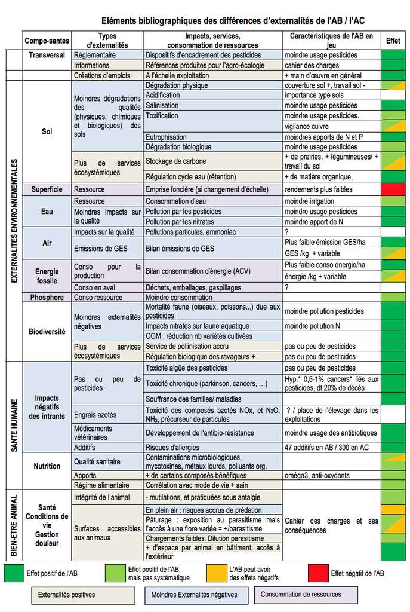
Tableau récapitulatif des effets bénéfiques de l’agriculture bio. © Itab

Les effets positifs du bio sur la santé humaine et sur l'emploi
Les études référencées font des constats alarmants sur l'état de l'environnement. Au sujet de l’eau par exemple : « la France connaît une contamination généralisée de ses masses d'eau par les pesticides détectés dans 90 % des points de mesures, ainsi que par l'azote, présent sous forme de nitrate dans 83 % des points de suivi des eaux de surface », indique le rapport, et cela concerne « toutes les régions ».
Pour la santé, le document rappelle que « les centres antipoison et de toxicovigilance enregistrent 5.000 à 10.000 cas d'intoxications par les pesticides par an ». Sur cette question, il y a eu des avancées significatives ces dernières années. Plusieurs pathologies comme Parkinson et le Lymphome malin non hodgkinien ont en effet été reconnues comme maladies professionnelles. « [...] des liens sont avérés ou plausibles entre expositions chroniques aux pesticides et certains types de cancers, des maladies neurologiques, des troubles de la reproduction et du développement. Des effets sont aussi suspectés pour d'autres pathologies telles que les maladies respiratoires, les troubles immunologiques, et des troubles du comportement » explique le rapport.
Même si la question est sujet « à des débats récurrents », les premiers résultats des études en cours montrent que les consommateurs de produits biologiques sont en meilleure santé : « [ils] connaissent moins de problèmes de surpoids et d'obésité et de pathologies associées ». Sans doute aussi parce qu'« ils ont généralement un mode de vie plus sain ».
Sur le plan social, les bénéficies de l'agriculture biologique ont aussi été chiffrés. Le volume de travail a augmenté dans la plupart des fermes qui se sont créées ces trois dernières années, au contraire de celles de l'agriculture industrielle, écrivent les auteurs. Le bénéfice en emploi est estimé entre 10 et 18 euros par hectare de grande culture chaque année.
À cela s'ajoute, un renforcement des liens sociaux, notamment grâce aux réseaux de distributions comme les Amaps, ou d'approvisionnement direct à la ferme.
La synthèse de l'Itab est disponible ici. L'intégralité du rapport est téléchargeable ici.

Les bénéfices d’une alimentation bio pour la santé
Des chercheurs européens recensent un large éventail de troubles liés aux résidus de pesticides, dont des retards de développement cognitif chez l’enfant.
LE MONDE | 27.10.2017 à 02h02 • Mis à jour le 27.10.2017 à 07h43 | Par Audrey Garric
Réagir Ajouter
Partager (3 152) Tweeter
image: http://img.lemde.fr/2017/10/27/0/0/2043/1441/534/0/60/0/05a05b1_19597-1mwn3v0.dsf6flxr.jpg
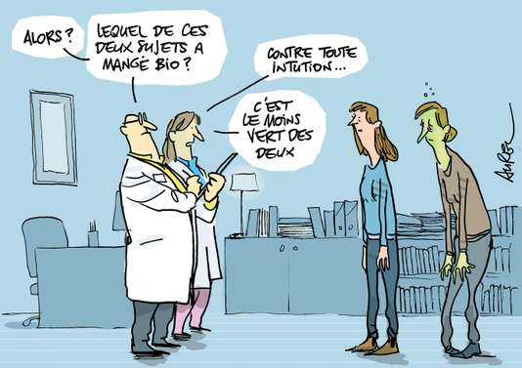
Le bio est a priori paré de nombreuses vertus. Mais est-il véritablement meilleur pour la santé ? Des chercheurs européens se sont penchés sur cette épineuse question, qui divise toujours plus la communauté scientifique à mesure que l’agriculture biologique gagne du terrain dans le monde.
Dans la plus vaste revue de littérature effectuée sur le sujet, publiée vendredi 27 octobre dans Environmental Health, ils recensent une série d’effets bénéfiques pour la santé humaine liée à la production et à la consommation de nourriture sans aucun engrais de synthèse ni produits phytosanitaires chimiques. Surtout, ils observent un large éventail de troubles entraînés par les résidus de pesticides, à commencer par des conséquences néfastes sur le développement cognitif de l’enfant.
Partout sur la planète, le bio progresse. Il concernait 51 millions d’hectares cultivés dans 179 pays à la fin 2015, essentiellement en Australie et en Europe. Sur le Vieux Continent, cette superficie atteignait 11 millions d’hectares la même année, soit 6,2 % des terres arables (contre 3,6 % dix ans auparavant). En France enfin, ces chiffres s’élevaient à 1,8 million d’hectares au 30 juin (+ 15 % en six mois), et 6,5 % de la surface agricole utile, selon les dernières données de l’Agence Bio.
En dépit de ce boom incontestable, les recherches portant sur les effets de ce mode de culture sur la santé restent peu nombreuses. « La plupart des travaux sur les impacts de la consommation ne différencient pas l’agriculture conventionnelle de celle biologique. Nous faisons aussi face à une hétérogénéité des données », explique Emmanuelle Kesse-Guyot, l’une des auteurs de l’étude, épidémiologiste et directrice de recherches à l’Institut national de la recherche agronomique (INRA) dans l’équipe de recherche en épidémiologie nutritionnelle (Inserm/INRA/CNAM/université Paris-XIII), la seule unité à travailler sur ce sujet en France.
Lire aussi : L’engouement des Français pour le bio se confirme

Moins d’allergies et d’obésité
C’est pourquoi le Parlement européen a commandé un rapport scientifique sur la question, qui lui a été remis en décembre 2016. C’est ce texte – qui a ensuite été soumis à une revue à comité de lecture – qui vient d’être publié vendredi dans une version condensée et actualisée. Au total, les chercheurs ont basé leurs travaux sur 280 études internationales « affichant un niveau de preuve suffisant ».
Ils observent ainsi que la consommation fréquente ou exclusive de produits bio durant la grossesse et durant l’enfance est associée à une prévalence moindre d’allergies et d’eczéma chez les enfants. Elle entraîne aussi une baisse du risque de pré-éclampsie – une poussée brutale de la pression artérielle lors de la grossesse qui peut entraîner un accouchement prématuré, voire un décès de la mère.
Au Royaume-Uni, une étude portant sur 620 000 femmes d’âge moyen, suivies pendant neuf ans, a montré une réduction de 21 % du risque de développer un lymphome non hodgkinien – un cancer du sang rare – chez les participantes qui mangeaient fréquemment ou toujours des produits bio, comparé à celles qui n’en consommaient jamais. En France, le suivi de 62 000 personnes de la cohorte NutriNet-Santé démontre une baisse de 31 % du risque d’obésité chez les gros consommateurs de bio.
« Ces résultats doivent être pris avec précaution dans la mesure où les consommateurs de bio tendent, de manière générale, à avoir une alimentation plus équilibrée, ainsi qu’une hygiène de vie plus saine, prévient Emmanuelle Kesse-Guyot. Nous tenons compte de ces facteurs mais ils ne sont jamais totalement éliminés. »

Le cerveau menacé
Une fois ces biais gommés, reste une interprétation retenue par les scientifiques : la différence de concentration en résidus de pesticides entre les deux types d’alimentation. Dans l’Union européenne (UE), 385 produits phytosanitaires (insecticides, herbicides, fongicides) sont autorisés pour l’agriculture conventionnelle, contre vingt-six pour le bio, ces derniers étant par ailleurs moins toxiques. De sorte qu’en toute logique, « une fréquente consommation de produits bio est associée avec une exposition moindre aux pesticides », selon l’étude.
Lire aussi : Glyphosate et cancer : des études-clés ont été sous-estimées par l’expertise européenne
Or cette exposition comporte effectivement des dangers, pour les travailleurs agricoles en particulier qui voient augmenter leur risque de développer un diabète de type 2, certains cancers (tels les lymphomes non hodgkiniens), la maladie de Parkinson ou encore des leucémies chez l’enfant.
Mais elle concerne aussi l’ensemble de la population. Trois études épidémiologiques de grande ampleur menées aux Etats-Unis montrent ainsi que l’exposition de la mère, durant sa grossesse, à des insecticides organophosphorés (comme le chlorpyrifos, l’un des plus utilisés en Europe selon le rapport) conduit à des effets délétères sur le développement cognitif de son enfant. Cela se traduit par un retard de développement psychomoteur et mental au cours des sept premières années de vie, une mémoire de travail et un QI plus faibles, ainsi que davantage de risques de développer un trouble du déficit de l’attention avec des tendances à l’hyperactivité.
En Europe, l’exposition aux pesticides organophosphorés entraînerait chaque année la perte de 13 millions de points de QI, représentant une valeur de 125 milliards d’euros, soit 1 % du produit intérieur brut européen. « Bien que ce calcul soit assorti d’une certaine incertitude, il est fort probable qu’il s’agisse d’une sous-estimation, car il se concentre uniquement sur un groupe de pesticides », assure Philippe Grandjean, l’un des auteurs de l’étude, épidémiologiste et professeur de médecine environnementale au Danemark et à Harvard.

Valeurs nutritionnelles
Les scientifiques se sont également penchés sur les valeurs nutritionnelles comparées des aliments. Ils concluent que le bio présente des bénéfices « légèrement supérieurs » (davantage d’oméga-3 dans le lait et la viande et de polyphénols dans les fruits et légumes, moins de traces d’un métal toxique, le cadmium, dans les céréales) mais qu’« aucune conclusion ne peut pour l’instant être tirée quant à la santé humaine ». Un avantage est en revanche avéré : l’agriculture biologique limite le développement de bactéries résistantes aux antibiotiques, « qui constituent une menace majeure de santé publique ».
Lire aussi : « Le bio peut permettre de nourrir la France entière à un coût qui n’est pas beaucoup plus élevé que le conventionnel »
Quelle conclusion tirer de ce vaste état des lieux ? « Le bio est meilleur pour la santé, à la condition que sa production soit suffisante pour nourrir une population grandissante », assure, en son nom propre, Philippe Grandjean.
Si l’étude publiée dans Environmental Health reste prudente et ne dresse pas de bilan aussi définitif, la version envoyée au Parlement européen comportait quelques recommandations, notamment une consommation accrue de produits bio, particulièrement pour les femmes enceintes et les enfants. « Les décideurs devraient soutenir, politiquement et financièrement, l’utilisation de certaines pratiques de l’agriculture biologique et leur introduction dans l’agriculture conventionnelle », juge aussi Axel Mie, professeur assistant à l’université suédoise des sciences agricoles et à l’institut Karolinska de Stockholm, qui a coordonné les travaux.
Les chercheurs appellent enfin à accroître la recherche sur les effets du bio sur la santé. « Il y a un accent disproportionné mis sur la production d’une agriculture chimique plus efficace, qui présente un intérêt industriel, et trop peu sur la recherche non chimique, regrette M. Grandjean. L’UE n’exige même pas de tests de neurotoxicité avant l’approbation d’un pesticide, ce que nous devons changer. Nous devons réduire le fardeau des pesticides et nous assurer que les substances approuvées ne peuvent pas endommager les cerveaux de la prochaine génération. »
En savoir plus sur http://www.lemonde.fr/planete/article/2017/10/27/les-benefices-d-une-alimentation-bio-pour-la-sante_5206526_3244.html#lAbkS6t5dB88EEgZ.99

Les prix du bio gonflés par les «marges exorbitantes» des distributeurs
- Par Isabelle de Foucaud
- Mis à jour le 30/08/2017 à 11:06
- Publié le 29/08/2017 à 13:06

L'association UFC-Que Choisir, qui s'est concentrée sur l'étude des fruits et légumes, estime qu'un panier bio est 79% plus cher que son équivalent en produits conventionnels. Les enseignes réfutent les conclusions de l'enquête tandis que Nicolas Hulot les a mis en garde ce mercredi.
Le constat est très sévère. Dans une étude publiée ce mardi, l'UFC-Que Choisir dénonce les «promesses» non tenues des grandes enseignes de la distribution au rayon bio. En résumé, l'association de consommateurs, qui s'est concentrée sur l'étude des fruits et légumes*, pointe «non seulement l'indigence de l'offre, mais également l'existence d'une politique de marges très élevées sur les produits bio».
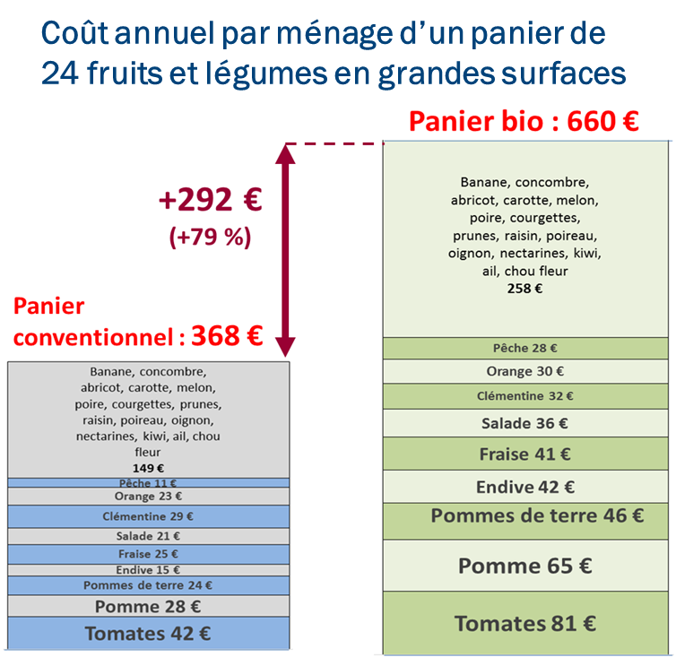
Résultat, un panier de fruits et légumes bio coûte 79% plus cher que son équivalent en produits conventionnels, selon cette enquête. Un surcoût plus que significatif. Sur l'année, un ménage français dépensera 660 euros en moyenne en fruits et légumes exclusivement bio, contre 368 euros pour les équivalents en conventionnel. «Le prix élevé des fruits et légumes bio constitue un frein pour les consommateurs, rédhibitoire pour les plus modestes», souligne l'association, qui a retenu 24 produits représentant «88% de la consommation globale de fruits et légumes» des Français pour établir son panier.
La pêche (+151%), le poireau (+143%) et la pomme (+132%) occupent le trio de tête du palmarès des surcoûts établi par l'UFC-Que Choisir. Or, insistent les auteurs de l'étude, «si les coûts de production sont plus élevés en bio qu'en agriculture conventionnelle (rendements plus faibles, main-d'œuvre relativement plus importante, coûts des contrôles et de la certification…), ceci n'explique qu'à peine la moitié du surcoût payé par les consommateurs».
Ces «tarifs prohibitifs», d'après l'UFC-Que Choisir, s'expliquent en réalité par les «marges exorbitantes» de la grande distribution: 46 % du surcoût du bio proviendrait ainsi des «sur-marges» réalisées sur le bio dans les grandes surfaces. En moyenne, d'après les calculs de l'association, «les marges brutes sur les fruits et légumes sont deux fois plus élevées (+ 96 %) en bio qu'en conventionnel». Des marges brutes qui seraient plus élevées pour deux produits stars de la consommation française: la pomme (+163%) et la tomate (+145%). «Au global, la stratégie de marge de la grande distribution - à la justification économique obscure - aboutit à renchérir de 135 euros le panier bio annuel d'un ménage.»
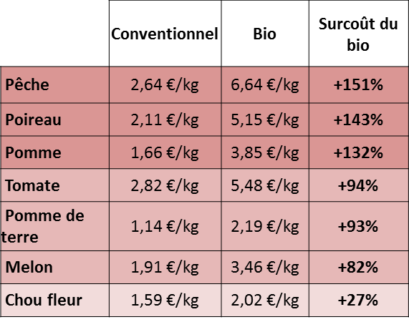
«La grande distribution conduit donc une politique de marges qui n'est que peu conforme aux promesses de fournir des produits bio à un prix plus abordable!» Outre les prix pratiqués au rayon bio, l'UFC-Que Choisir dénonce l'offre proposées aux consommateurs, qui serait «indigente», notamment sur la tomate et la pomme. «Magasin U est l'enseigne pour laquelle l'offre bio en tomates et en pommes est la moins étoffée, suivie par Intermarché et Monoprix», précise l'association, graphique à l'appui. Globalement, elle dénonce donc une politique des grandes enseignes «triplement perdante» pour les consommateurs, les agriculteurs bio et la grande distribution elle-même.
Ces accusations tombent très mal pour le secteur de la distribution, alors que les états généraux de l'alimentation ont repris lundi. Nicolas Hulot a réagi ce mercredi en mettant en garde les distributeurs «qui se gavent un peu» dans la vente des fruits et légumes «bio» et les invitant à demi-mot à réduire leurs marges afin d'élargir l'offre à tous les ménages français. Invité de franceinfo, le ministre de la Transition écologique et solidaire a déclaré, sans les citer, que les grandes enseignes seraient mises «devant leurs responsabilités» dans le cadre des Etats généraux de l'alimentation.
Ces accusations sont surtout très lourdes, dans un contexte où les ventes de bio s'envolent en France et où les hyper et supermarchés sont devenus le premier canal de vente des produits bio, devant les enseignes spécialisées. En 2016, les consommateurs de l'Hexagone ont dépensé 7 milliards d'euros pour acheter des aliments labellisés sans produits phytosanitaires ni OGM. Un record. Ce chiffre marque un bond de 20% par rapport à la consommation de l'année précédente, qui s'élevait à 5,76 milliards d'euros.

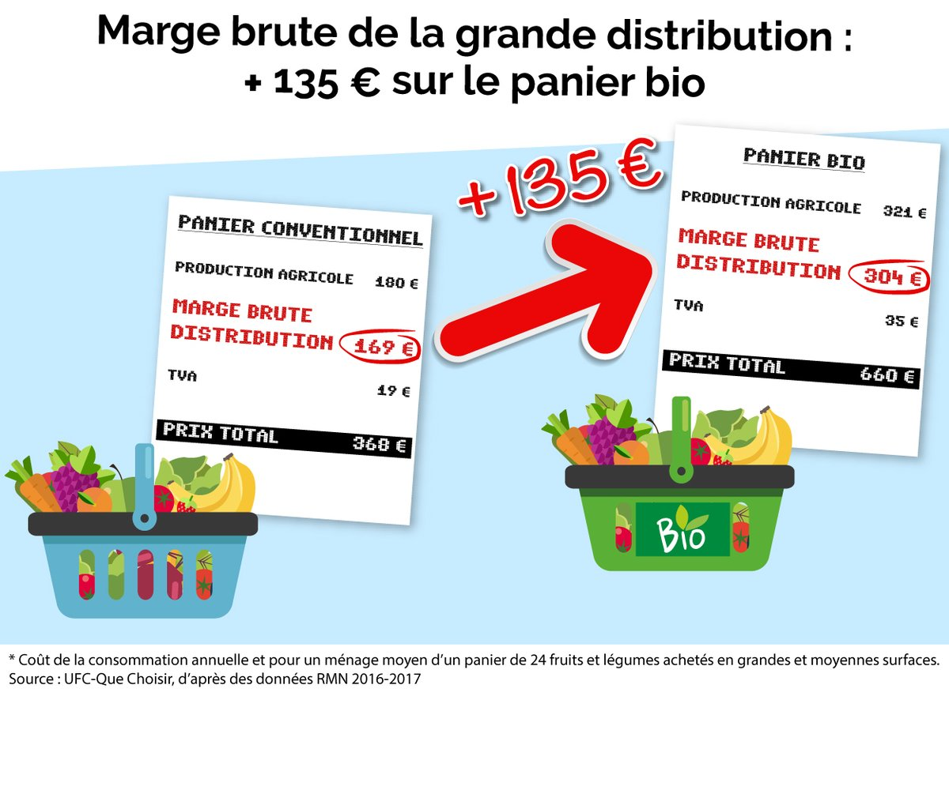

Contactée par le Figaro, la Fédération du Commerce et de la Distribution (FCD) se dit «abasourdie» devant cette étude dont elle conteste les conclusions, notamment à cause d'une méthodologie «sujette à caution». «Aucune enseigne ne se retrouve dans cette étude.» Parmi ses interrogations, l'organisation s'étonne de la façon dont l'étude présente la construction des prix des produits.
Concernant, par exemple, le prix d'expédition, sur lequel s'appuient les calculs de marges de l'enquête, la FCD rappelle que les distributeurs se fournissent auprès de «différentes sources», comme des producteurs locaux et des grossistes, qui peuvent faire varier énormément la structure de coût d'un produit. Idem, la FCD estime que la méthode est très «approximative», car elle ne prend pas en compte les différentes variétés des produits. «Il en existe une bonne cinquantaine rien que pour la tomate», fait-elle valoir. «Ce document ne prend pas en compte l'ensemble de la chaîne de valeur, du producteur jusqu'au consommateur (transport, conditionnement, intermédiaire, coût de distribution en magasin…).»
Enfin, sur les prix du bio en général, la FCD souligne que le consommateur est tout à fait «conscient» du surcoût à la production des produits bio, qui «se répercute tout au long de la chaîne» jusqu'au rayon. Elle rappelle que différentes enquêtes ont d'ailleurs montré que «le consommateur est prêt à payer plus cher» pour ces produits.
* L'UFC-Que Choisir a mené son enquête durant le moins de juin 2017 dans 1541 magasins des principales enseignes de la grande distribution, répartis sur l'ensemble de la France (81 départements enquêtés) et prenant en compte l'importance de chaque enseigne sur le territoire.
http://www.lefigaro.fr/conso/2017/08/29/20010-20170829ARTFIG00117-les-prix-du-bio-gonfles-par-les-marges-exorbitantes-des-distributeurs-selon-l-ufc-que-choisir.php

Le bio pourrait-il nourrir l’humanité ?
Frank Niedercorn / Journaliste Le 11/09/2017 à 15:20Mis à jour à 17:45
Partager par mail Imprimer

L’agriculture biologique ne cesse de progresser mais ne représente encore qu’une faible part de la production. Si elle devenait dominante, serait-elle à même de nourrir la France, voire la planète ?
« Une alimentation saine, sûre, durable et accessible à tous. » Le deuxième chantier des états généraux de l'alimentation , qui s'ouvre le mois prochain, ne se réduira pas à l'agriculture biologique. Mais son ombre planera sur tous les débats. Encore très minoritaire, 6 % des surfaces cultivées en France et 1 % dans le monde, elle ne cesse de progresser alors que sa cousine conventionnelle souffre.

Une voie à suivre ?
« L'agriculture biologique tire toute l'économie agricole, avec une augmentation du nombre de producteurs, des surfaces et des produits vendus », analyse Jérôme Orvain, agriculteur bio dans la Creuse et conseiller régional en Nouvelle-Aquitaine.
S'interdisant les pesticides et les engrais de synthèse et limitant l'usage des médicaments chimiques, elle semble indiquer la voie. « Notre modèle agricole industriel ne peut se propager au reste de la planète. Ne serait-ce que parce que le phosphate, indispensable à la production de nos engrais, va venir à manquer. Il faut donc accélérer la transition », note Nicolas Bricas, socioéconomiste de l'alimentation au Cirad, le Centre de coopération internationale en recherche agronomique pour le développement.

« Techniquement, c'est possible »
Ce modèle pourrait-il devenir dominant en France, voire dans le monde, et nourrir les 10 milliards d'habitants attendus à l'horizon 2050 ? Depuis une quinzaine d'années, les travaux scientifiques sur le sujet se sont multipliées. Une étude publiée en 2013 pour le Commissariat général à la stratégie et à la prospective concluait : « Il n'est pas possible de dégager, sur la base de la revue de la littérature, une conclusion claire et générale quant aux performances économiques comparées des exploitations agricoles françaises en agriculture bio versus agriculture conventionnelle. »
Mais les choses avancent vite. Passant en revue des dizaines d'études publiées en quarante ans, deux scientifiques américains (John Reganold et Jonathan Wachter) en déduisaient l'an dernier que, si ses rendements sont en moyenne plus faibles d'au moins 10 à 25 %, l'agriculture biologique « s'avère plus rentable et plus favorable à l'environnement en fournissant une nourriture plus nourrissante contenant moins ou pas de pesticides ».
Marc Dufumier, professeur honoraire à AgroParisTech et expert auprès de la FAO et de la Banque mondiale, confirme : « Techniquement, il est possible de nourrir durablement et correctement l'humanité et ses 10 milliards d'habitants à l'horizon 2050 grâce à l'agriculture biologique. Cela suppose une utilisation intensive de ce qui est pléthorique, comme l'énergie solaire, le gaz carbonique et l'azote de l'air ainsi que les minéraux du sous-sol. En épargnant, contrairement à l'agriculture industrielle, ce qui est rare et de plus en plus cher, comme les énergies fossiles utilisées pour les carburants et la fabrication des engrais chimiques. »

Ferme modèle
Avec des résultats parfois spectaculaires, notamment en maraîchage. Comme dans la Ferme du Bec Hellouin, en Normandie, où l'on pousse au maximum les principes de « l'agriculture naturelle » ou permaculture. Devenue un modèle en France, la ferme a été étudiée par François Léger, d'AgroParisTech, pendant quatre ans : « Sur de très petites surfaces cultivées de façon intensive, il est possible d'avoir des revenus élevés. » Le scientifique a calculé que, sur une surface cultivée de 1.000 m², un agriculteur pouvait dégager un salaire net de 1.500 euros en rémunérant en plus un salarié à mi-temps au SMIC.
Au Centre d'études biologiques de Chizé, au milieu des plaines céréalières des Deux-Sèvres, des scientifiques analysent sur une « zone atelier » de 450 km² le travail des agriculteurs bio et conventionnels. L'idée était de comparer non seulement les performances agricoles mais aussi économiques.

Une migration compliquée
« Les rendements en blé bio peuvent être inférieurs de 50 % à ceux obtenus en agriculture conventionnelle. Cependant, les fermes en bio s'en sortent plutôt mieux sur le plan économique, avec des marges brutes supérieures, grâce à une production vendue plus cher et des coûts liés aux intrants inférieurs. Sans oublier un modèle plus résilient, car moins soumis aux fluctuations des prix », explique Vincent Bretagnolle (CNRS), directeur de la zone atelier.
Pourtant, migrer vers un modèle différent va s'avérer compliqué. Notamment à cause des consommateurs. « Qu'adviendra-t-il sur une planète dont plus de 75 % de la population vivra dans des villes et privilégiera plutôt les circuits de distribution longs, alors que le bio, aujourd'hui, est plus adapté aux circuits courts ?» s'interroge Christian Huyghe, directeur scientifique agriculture de l'Inra.
Il faudra aussi sans doute faire évoluer nos habitudes alimentaires. En Europe, la consommation de viande est en baisse alors que l'agriculture bio suppose le retour d'une polyculture coexistant avec de l'élevage. « Cette baisse de la consommation de viande pourrait mettre l'agriculture bio en tension », admet Christian Huyghe. Elle est pourtant souhaitable, à la fois pour des raisons de santé publique et agronomiques. Dès 2011, l'étude prospective Agrimonde (Inra-Cirad) avait ainsi mis en évidence qu'il fallait, selon les zones, « entre 2 et 5 calories végétales pour produire 1 calorie animale ».
Le mouvement est inverse dans les pays en voie de développement. D'ici à 2050, la planète devrait enregistrer une croissance de 46 % de la demande alimentaire, due notamment à une progression de 95 % des calories issues de produits animaux, selon une étude du Centre de recherche français dans le domaine de l'économie internationale (Cepii). « Si l'augmentation de la consommation de calories animales dans les pays du sud imite celle observée dans les pays du nord, qui a d'ailleurs été encouragée par les producteurs, nous aurons un gros problème », analyse Nicolas Bricas.
Il faudra en outre résoudre le problème du gaspillage : selon la FAO, 1,3 milliard de tonnes sont perdues ou gaspillées par an, soit un tiers de la production alimentaire destinée à la consommation humaine dans le monde. Au-delà du problème agricole, nourrir la population s'apparentera d'abord à un problème politique. « A la différence des années 1970 ou 1980, le problème alimentaire n'est plus lié à la production, mais c'est celui de la pauvreté. Avec des millions de paysans ayant des parcelles trop petites, et pas assez de moyens pour acheter des semences, et une partie de la population ayant des revenus insuffisants pour se nourrir, y compris en Occident », estime Nicolas Bricas.
L'agriculture bio victime de son succès
La France parviendra-t-elle à son objectif d'atteindre les 10 % de sa surface agricole utile consacrée au bio en 2020 ? « Peut-être mais l'objectif nous paraît faible », note Florent Guhl, directeur de l'Agence Bio. L'objectif de 8 % à la fin 2017, fixé il y a trois ans, ne sera pas atteint, le bio atteignant péniblement les 7 %. Et ce n'est pas faute de candidats, mais plutôt à cause de contraintes budgétaires ou de mauvais calculs.
Comme ailleurs en Europe, les agriculteurs candidats au passage en bio sont subventionnés pour passer le cap de la conversion durant une période de six mois à trois ans, selon les types de production. Les aides à la conversion, calculées à l'hectare et par an (300 euros pour les céréales et 450 euros pour les légumes), ont augmenté sous l'effet des demandes, plaide-t-on au niveau du gouvernement.
Conséquence : l'enveloppe prévue de 160 millions d'euros s'est révélée insuffisante, et il a fallu parfois diminuer les aides versées, décourageant certains candidats. « Les conversions correspondent à ce qui avait été prévu mais ces aides sont désormais versées par l'Etat et les conseils régionaux. Et certaines collectivités ont fait d'autres choix budgétaires », estime, pour sa part, Florent Guhl.
En chiffres
38 % La part des terres occupées par l'agriculture au niveau mondial.
44 millions d'hectares. La surface agricole mondiale consacrée au bio en 2014, soit à peine 1 % des surfaces cultivées.
68 milliards d'euros. Le marché des produits bio dans le monde, dont les 9/10e en Amérique du Nord et en Europe. Des ventes multipliées par six entre 1999 et 2014.
2,3 millions. Le nombre d'exploitations certifiées bio recensées en 2014, 87 pays étant dotés d'une réglementation en 2015.
32.000 exploitations cultivent en bio en France.
6 %. La part des terres agricoles françaises cultivées en bio, soit 1,5 million d'hectares, dont 1 million d'hectares certifiés. Ce qui place la France en 8e position dans le monde en termes de surface, mais en 31e pour le pourcentage cultivé en bio.
118.000. Le nombre d'emplois directs de la filière bio en France (croissance annuelle moyenne de 8,4 % par an depuis quatre ans), dont 77.700 dans les fermes et le reste dans la transformation et la distribution.
7,5 millions. Le nombre d'hectolitres de vin bio produits en 2014, soit 2,8 % de la production totale mondiale.
https://www.lesechos.fr/idees-debats/editos-analyses/030544074581-le-bio-pourrait-il-nourrir-lhumanite-2113291.php

